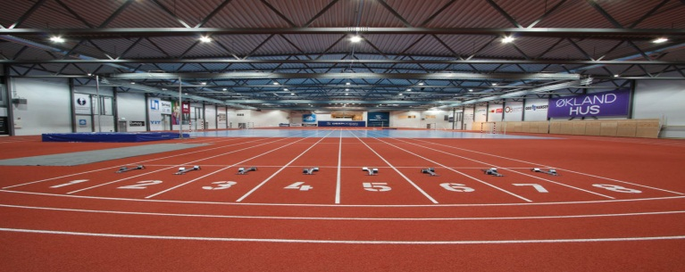

**Haugesund Idrettslag inviterer til stevne i DeepOcean Arena**

**for alle klasser 11 år (født 2003) og eldre:**

**Søndag 5. januar 2014 kl. 16:00**

**Klasser og øvelser:**

* **Jenter/Gutter 11, 12, 13 år (født 2003, 2002, 2001):**

60m, 600m, 60m hekk, høyde, lengde, kule

* **Jenter/Gutter 14 år, 15 år, 16 år (født 2000, 1999, 1998):**

60m, 200m, 800m, 60m hekk, høyde, lengde, kule

* **Jenter/Gutter 17 og 18/19 år (født 1997, 1996/1995):**

60m, 200m, 800m, 3000m, 60m hekk høyde, lengde, kule

* **Kvinner og menn senior: (født 1994 - 1980) og veteraner (født 1979 og tidligere):**

60m, 200m, 800m, 3000m, 60m hekk, høyde, lengde, kule

**NB! Maks 3 øvelser per deltaker**

**Påmelding**: som e-post til [tliestol@hotmail.com](mailto:tliestol@hotmail.com) Det henger også påmeldingsliste i DeepOcena Arena. Ingen etteranmelding.

**Påmeldingsfrist:** snarest, men senest fredag 03. januar.

**Startkontingent:** Kr. 30 for hver start, **HIL medlemmer** **betaler ikke startkontingent**

**Øvrige opplysninger:** telefon 900 80 176 / 900 59 052 / 97 11 311.

**Tidsskjema:** legges ut på HILs hjemmeside, [www.haugesundil.no](http://www.haugesundil.no) dagen før stevnet.

**NB! Husk ved bruk av piggsko, kun butte innendørspigger med maks lengde 5mm, disse kan fås kjøpt i hallen.**

Neste stevne i DeepOcean Arena er flyttet fra lørdag 15. til onsdag 12. februar.

**Det blir kafé/kiosksalg under stevnet.**

Generalsponsor for Haugesund Idrettslag:

